

**大二·心语**

•  **DAILY LIFEmmexport1594010006013**

↓↓↓

**2025/4/9**

我们的主题——《美味的小吃》

mmexport1594010011544

** 01 来园情况 **

1.**来园人数**：今日来园幼儿27人，1人请假。

2.**来园情况：**今天我们班所有小朋友都准时来园！

3.**早点内容**：今天吃的点心是只是自选饼干、奶酪棒、鲜牛奶。孩子们能够做好点心的自我服务，如：倒牛奶、擦桌子、收餐盘、扫地等工作。

|  |
| --- |
| **02 亲子游活动** |

**【活动主题】**：**与卡皮巴拉同行，探秘野生动物世界**

**【活动地点】**： 南京紫清湖野生动物园

【**活动目的**】：

一、知识体系构建

1 、 掌握动物分类、生态链关系等生物知识

2 、 学习动物保护实践，丰富孩子的课余生活

二、 能力素养提升

1 、通过观察记录动物行为，培养科学探究能力。

2 、在团队协作完成任务中提升沟通与解决问题的能力。

三、情感价值观塑造

1 、 增强生态保护意识

2 、建立尊重生命的态度

3、用爱陪伴孩子，共同度过一段欢乐难忘的亲子时光

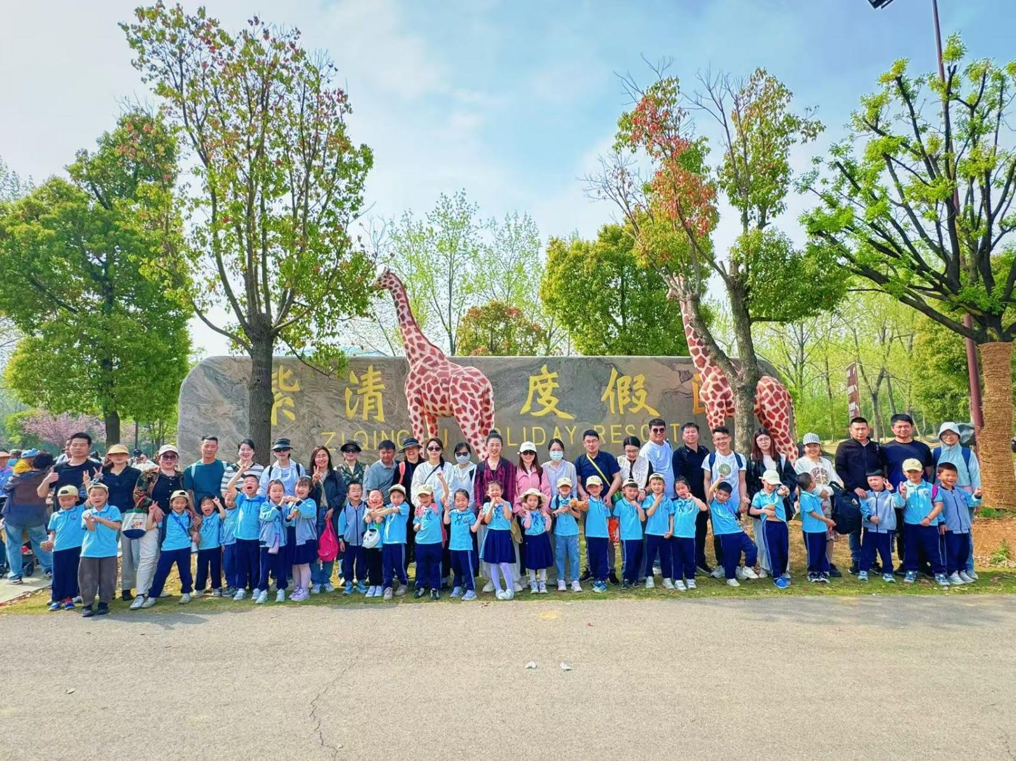

** 05温馨提示 **

请大家及时关注“一起长大”app的内容，并完成相应的亲子小任务哦，谢谢配合。

**谢谢大家的支持与配合！**

**—END—**

在一起的点滴都值得记录

**mmexport1591077507835**